ĐỀ THI TIẾP CẬN  ĐỀ 01 – CHUYÊN ĐỀ DT PHÂN TỬ | KỲ THI TỐT NGHIỆP TRUNG HỌC PHỔ THÔNG 2025  Bài thi: SINH HỌC  Thời gian: 50 phút (không kể thời gian phát đề)

Phần I. Trắc nghiệm nhiều phương án lựa chọn. Thí sinh trả lời từ câu 1 đến câu 18, mỗi câu thí sinh chọn một phương án
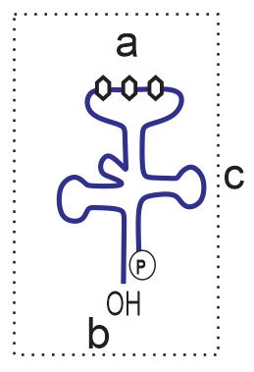
Hình sau đây mô tả cấu trúc phân tử sinh học nào trong tế bào?
A. Gene. B. mRNA. C. tRNA. D. rRNA.
Người đầu tiên công bố mô hình cấu trúc không gian của DNA là ai?
A. Sacrap B. J.Oatson và F.Cric. C. Pavlo. D. Morgan
Trong quá trình tái bản DNA, enzyme ligase (enzyme nối) có vai trò gì?
A. Tách hai mạch đơn của phân tử DNA. B. Nối các đoạn okazaki với nhau.
C. Tháo xoắn phân tử DNA. D. Tổng hợp và kéo dài mạch mới.
Khi nói về quá trình tái bản DNA, phát biểu nào sau đây sai?
A. Enzyme DNA polimerase tổng hợp và kéo dài mạch mới theo chiều 3’ → 5’.
B. Enzyme ligase (enzyme nối) nối các đoạn Okazaki thành mạch đơn hoàn chỉnh.
C. Quá trình tái bản DNA diễn ra theo nguyên tắc bổ sung và nguyên tắc bán bảo tồn.
D. Nhờ các enzyme tháo xoắn, hai mạch đơn của DNA tách nhau dần tạo nên chạc chữ Y.
Vai trò chủ yếu của enzyme DNA polimerase trong quá trình tái bản của DNA là gì?
A. Mở xoắn NST và DNA
B. Liên kết nucleotide của môi trường với nucleotide của mạch khuôn theo NTBS
C. Tổng hợp đoạn mồi trên mạch có chiều 5’ đến 3’.
D. Phá vỡ liên kết H₂ để DNA thực hiện tái bản.
Trong quá trình tái bản DNA, một trong những vai trò của enzyme DNA polimerase là gì?
A. Nối các đoạn Okazaki để tạo thành mạch liên tục.
B. Tổng hợp mạch mới theo nguyên tắc bổ sung với mạch khuôn của DNA.
C. Tháo xoắn và làm tách hai mạch của phân tử DNA.
D. Phá vỡ các liên kết hydrogene giữa hai mạch của phân tử DNA
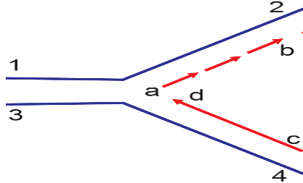
Hình sau đây mô tả quá trình tái bản của DNA, nhận định sau đây đúng?
A. Mạch 1-2 có chiều 5’-3’.
B. Mạch 3-4 có chiều 3’-5’.
C. Mạch c-d là mạch mới được tổng hợp liên tục có chiều 5’-3’.
D. Chiều mạch khuôn a-b là 5’-3’.
Các bộ ba trên mRNA có vai trò quy định tín hiệu kết thúc quá trình dịch mã là:
A. 3’UAG5’ ; 3’UAA5’ ; 3’UGA5’. B. 3’GAU5’ ; 3’AAU5’ ; 3’AGU5’.
C. 3’UAG5’ ; 3’UAA5’ ; 3’AGU5’. D. 3’GAU5’; 3’AAU5’ ; 3’AUG5’.
Ở cấp độ phân tử, thông tin di truyền được truyền từ tế bào mẹ sang tế bào con nhờ cơ chế nào?
A. Giảm phân và thụ tinh. B. Tái bản DNA. C. Phiên mã. D. Dịch mã.
Từ 3 loại nucleotide khác nhau sẽ tạo được nhiều nhất bao nhiêu loại bộ mã khác nhau?
A. 27. B. 48. C. 16. D. 9.
Đơn phân chỉ có ở RNA mà không có ở DNA là:
A. Guanine. B. Adenine. C. Thymine. D. Uracil.
Ở cấp độ phân tử, thông tin di truyền được truyền từ tế bào mẹ sang tế bào con nhờ cơ chế nào?
A. Giảm phân và thụ tinh. B. Tái bản DNA. C. Phiên mã. D. Dịch mã.
Ở sinh vật nhân thực, trình tự nucleotide trong vùng mã hóa của gene nhưng không mã hóa amino acid được gọi là
A. Đoạn intron. B. Đoạn exon. C. Gene phân mảnh. D. Vùng vận hành.
Quá trình tái bản DNA được thực hiện theo nguyên tắc gì?
A. Hai mạch được tổng hợp theo nguyên tắc bổ sung song song liên tục.
B. Một mạch được tổng hợp gián đoạn, một mạch được tổng hợp liên tục.
C. Nguyên tắc bổ sung và nguyên tắc bán bảo toàn.
D. Mạch liên tục hướng vào, mạch gián đoạn hướng ra chạc ba tái bản.
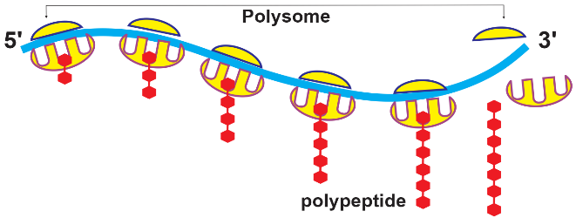
Hình mô tả tóm tắt cơ chế truyền thông tin trong tế bào, nhận định nào dưới đây đúng?
A. Dịch mã của nhiều ribosome.
B. Nhân đôi của nhiều enzyme tham gia.
C. Phiên mã của nhiều enzyme tham gia.
D. Dịch mã của nhiều enzyme tham gia.
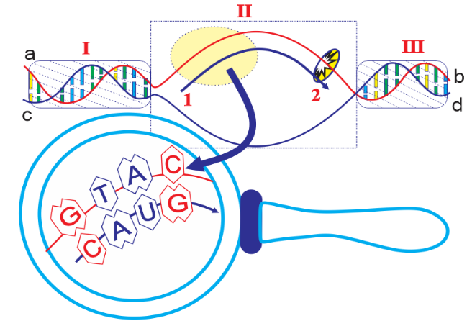
Hình sau đây mô tả cơ chế phiên mã, có bao nhiêu nhận định nào đúng?
1. [I] là vùng điều hóa của gene.
2. [II] vùng mã hóa làm khuôn để tổng hợp mRNA (1-2) bổ sung với mạch gốc vùng mã hóa.
3. [III] là vùng kết thúc của gene, chứa trình tự nucleotide đặc biệt để nhận biết kết thúc phiên mã.
4. Dựa trên trình tự nucleotide đọan mã hóa (mạch gốc hay mạch bổ sung) thì có thể xác định được tình tự nucleotide đoạn mã hóa của mRNA.
A. 1. B. 2. C. 3. D. 4.
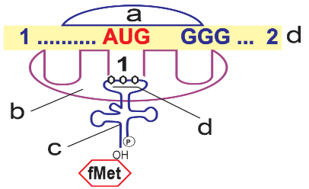
Hình mô tả giai đoạn đầu của dịch mã. Có bao nhiêu nhận định sau đây đúng?
I. Ribosome dịch chuyển trên 1-2/mRNA có chiều 5’ → 3’.
II. (a) là ribosome thứ I và (a) là ribosome thứ II.
III. (d) chính là codon mở đầu của tRNA.
IV. (c) là phân tử tRNA có đối mã là 3’UAC5’.
A. 1. B. 2. C. 3. D. 4.
Khi nói về cơ chế di truyền ở cấp phân tử, có bao nhiêu phát biểu sau đây đúng?
I. Enzyme RNA polymerase tiếp xúc và tháo xoắn phân tử DNA tại vùng điều hòa.
II. mRNA sơ khai có chiều dài bằng chiều dài vùng mã hóa của gene.
III. Enzyme DNA polymerase di chuyển trên mạch khuôn của gene theo chiều 3’ – 5’.
IV. Trên phân tử DNA, enzyme ligase chỉ hoạt động trên 1 mạch.
A. 1. B. 2. C. 3. D. 4.
Phần II. Trắc nghiệm đúng sai. Thí sinh trả lời từ câu 1 đến câu 4. Trong mỗi ý A), B), C), D) ở mỗi câu thí sinh chọn đúng hoặc sai.
Mỗi nhận định sau đây là Đúng hay Sai về gene cấu trúc?
A. Phần lớn các gene của sinh vật nhân thực có vùng mã hoá không liên tục, xen kẽ các đoạn mã hoá amino acid (exon) là các đoạn không mã hoá amino acid (intron).
B. Vùng điều hoà nằm ở đầu 5’ của mạch mã gốc của gene, mang tín hiệu khởi động và kiểm soát quá trình phiên mã.
C. Gene không phân mảnh là các gene có vùng mã hoá liên tục, không chứa các đoạn không mã hoá amino acid (intron).
D. Mỗi gene mã hoá protein điển hình gồm ba vùng trình tự nucleotide : vùng điều hoà, vùng mã hoá, vùng kết thúc.
Khi so sánh điểm khác nhau giữa cấu trúc DNA với cấu trúc RNA ở sinh vật nhân thực, mỗi nhận định sau đây là Đúng hay Sai?
A. DNA có cấu tạo 2 mạch còn RNA có cấu trúc 1 mạch.
B. DNA có liên kết hydrogene bổ sung còn RNA thì không.
C. Đơn phân của DNA có đường và thành phần base nitrogen khác với đơn phân của RNA.
D. DNA có khối lượng và kích thước lớn hơn RNA.
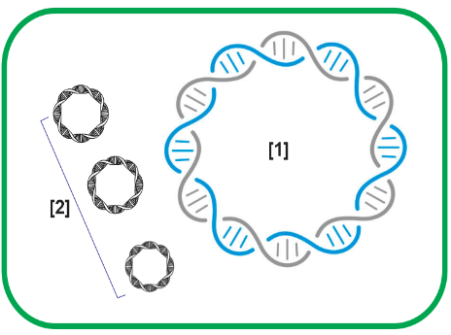
Hình sau đây mô tả những cấu trúc sinh học trong tế bào nhân sơ:
Mỗi nhận định sau đây là Đúng hay Sai về hình này?
A. [1] là phân tử DNA vùng nhân.
B. [2] là phân tử DNA plasmid.
C. Cấu trúc [1] trong mỗi tế bào chỉ có 1 phân tử.
D. Cấu trúc [2] trong mỗi tế bào thường có nhiều phân tử, nhưng không chứa thông tin di truyền quan trọng cho tế bào.
Hình sau đây mô tả cơ chế di truyền nào trong tế bào:
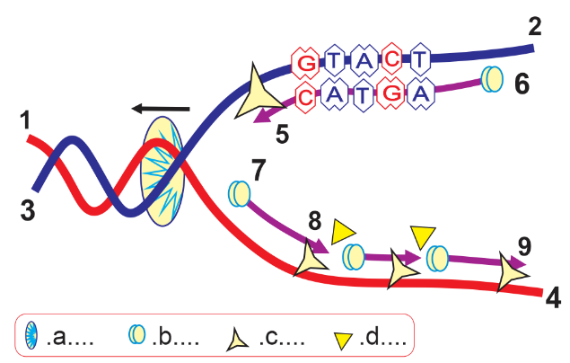
Mỗi nhận định sau đây là Đúng hay Sai về hình này?
A. [a] là enzyme tháp xoắn và phá vỡ liên kết hydrogene.
B. [b] được hình thành nhờ enzyme RNA polymerase.
C. [c] là loại enzyme xúc tác theo chiều 3’-5’ trên mỗi mạch khuôn của gene.
D. Mạch khuôn 4-1 có chiều 5’-3’thì mạch mới tổng hợp ngược lại và theo chiều 5’-3’.

Phần III. Trắc nghiệm trả lời ngắn. Thí sinh trả lời từ câu 1 đến câu 6. Trong mỗi ý A), B), C), D) ở mỗi câu thí sinh chọn đúng hoặc sai.
Một phân tử DNA trên mạch 1 của phân tử DNA xoắn kép có tỷ lệ (A + G)/ (T + C) = 2,5 thì trên mạch bổ sung ( mạch 2) tỉ lệ đó là bao nhiêu phần trăm (%)?(Hãy thể hiện kết quả bằng số thập phân và làm tròn đến 2 chữ số sau dấu phẩy)
ĐÁP ÁN:
Hình sau đây mô tả tóm tắt mấy cơ chế di truyền ở sinh vật nhân thực?
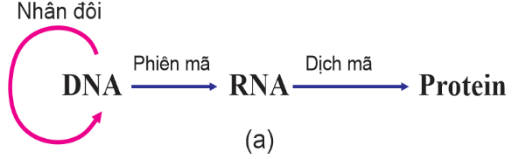
ĐÁP ÁN:
Một phân tử DNA có cấu trúc xoắn kép, giả sử phân tử DNA này có tỉ lệ ( A + T) : (G + C) = 1: 4 thì tỉ lệ phần trăm (%) nucleotide loại G của phân tử DNA bao nhiêu? (Hãy thể hiện kết quả bằng số thập phân và làm tròn đến 2 chữ số sau dấu phẩy)
ĐÁP ÁN:
Cho các cấu trúc, cơ chế sau đây có trong tế bào:
- rRNA.
- tRNA.
- Dịch mã tổng hợp chuỗi polypeptid .
- Tái bản DNA.
- Nhiễm sắc thể nhân đôi.
- Phiên mã tổng hợp mRNA .
- Cấu trúc 2 mạch bổ sung của DNA.
Có bao nhiêu cấu trúc và cơ chế trên có trong nhân tế bào của sinh vật nhân thực?
ĐÁP ÁN:
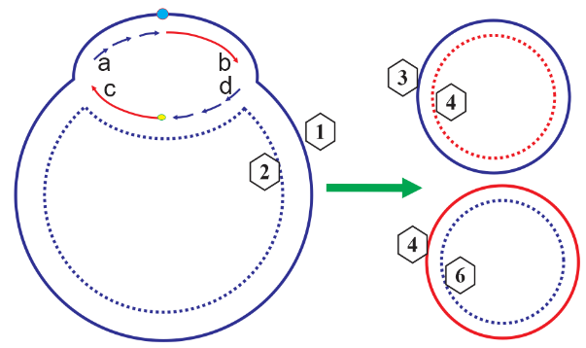
Nhận đình hình mô tả một quá trình sinh học diễn ra trong tế bào sau đây (mạch [1] chính là mạch [3]):
- Chiều a → b là 5’ → 3’
- Chiều d → c là 5’ → 3’
- Hình mô tả sự tái bản DNA nhân sơ.
- Từ một DNA hình thành nên 2 phân tử DNA giống hệt DNA ban đầu.
- Mạch kí hiệu [6] chính là mạch số kí hiệu [2] của DNA mẹ.
- Trình tự nucleotide trên mạch [6] bổ sung với trình tự nucleotide mạch [1].
Có bao nhiêu nhận định sau đây đúng?
ĐÁP ÁN:
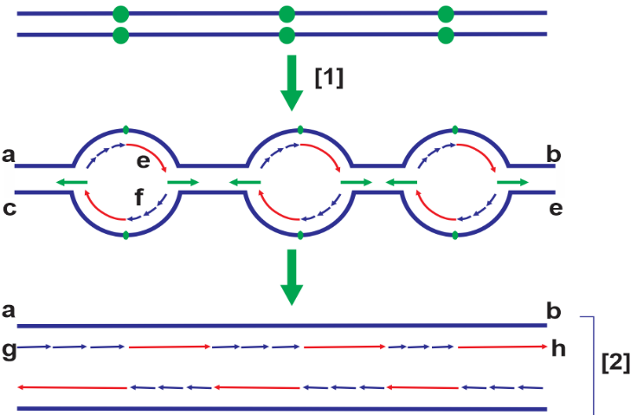
Sơ đồ khái quát quá trình tái bản DNA sau:
Để tạo ra hai phân tử DNA ở [2] cần có bao nhiêu đoạn mồi được tạo ra trong quá trình tái bản này?
ĐÁP ÁN:

